ČR - SPRÁVA STÁTNÍCH HMOTNÝCH REZERV - 515
Šeříková 616/1, 150 85 Praha 5 – Malá Strana

Dodavatel:

IČO:
DIČ:

Váš dopis značky/ze dne Naše značka (č.objednávky) Vyřizuje V Praze dne

Věc: Objednávka

Poptáváme vypracování podkladů (dokumentace) pro opravu PZ – PMS, konkrétně 10 ks říčních dílů a 2 ks pobřežních dílů, vyrobeno v letech 1976 a 1977
Dokumentaci požadujeme dodat v písemné podobě ve 4 výtiscích + 1 x v elektronické podobě (flash disk).
Minimální požadovaný rozsah dokumentace:
- Technická zpráva (popis stávajícího stavu, fotodokumentace, popis a technické parametry cílového stavu, doporučený technologický postup opravy)
- Výkresová dokumentace
- Výkaz výměr
- Slepý výkaz výměr (umožňující doplnění cen)

Po telefonické domluvě je možné sjednat osobní prohlídku PZ-PMS na středisku Soběslav.

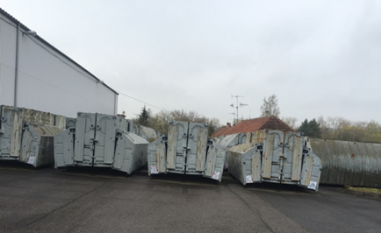

Předpokládaná cena včetně DPH a dopravy do: XX XXX Kč

Místo dodání: SSHR – středisko Soběslav
U Jatek 63/III, 392 01 Soběslav

Kontaktní osoba: Širůčková Dana, tel. 607 732 548, e-mail: dsiruckova@sshr.cz

PROHLÁŠENÍ
pro potřeby režimu přenesené daňové povinnosti podle § 92e zákona č. 235/2004 o dani z přidané hodnoty, ve znění pozdějších předpisů (dále jen "Zákon").
Prohlašujeme, že ve vztahu k danému plnění nevystupujeme jako osoba povinná k dani ve smyslu
§ 5 odst. 3 Zákona.

Fakturační adresa je uvedena v záhlaví této objednávky.

Datum splatnosti musí být alespoň 21 dní od data doručení faktury na Správu.
Faktura musí obsahovat číslo objednávky a název střediska/pobočky, kam bylo zboží (služba) dodáno. Součástí faktury musí být potvrzený dodací list o převzetí zboží nebo výkaz
o provedených službách.

Správa státních hmotných rezerv přijímá dodavatelské faktury prostřednictvím:
- Datových schránek – číslo DS: 4iqaa3x
- E-podatelny: epodatelna@sshr.cz
- Poštovní adresy: viz.záhlaví objednávky

Ing.Vladimír Vavrinec, MBA
Ředitel odboru Logistiky

Příloha:

Bank. spojení: ČNB Praha, č. účtu: 150009-85508881/0710

IČO: 48133990 TELEFON: 702 072 584 E-MAIL: kmalkova@sshr.cz
DIČ: CZ 48133990 datová schránka: 4iqaa3x www.sshr.cz

